„***VELIKI ODMOR***“

MATURANATA SREDNJE ŠKOLE LOVRE MONTIJA

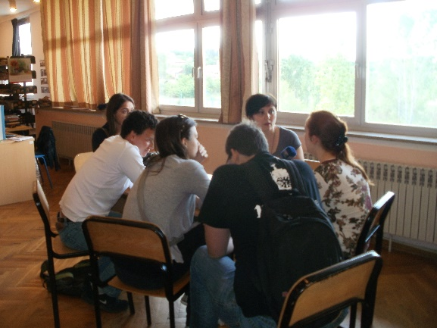

**U srijedu 8. svibnja 2013. Mira Dilber, novinarka Radio Knina, intervjuirala je u prostorijama školske knjižnice nekoliko maturanata gimnazijalaca za emisiju *Veliki odmor.* Maturanti su govorili o sebi, svojim planovima i pripremama za maturu, maturalnom plesu i upisima na fakultete. Emisija će biti emitirana u nedjelju 12. svibnja u 13. oo sati na valovima Radio Knina.**

**Ugodno slušanje, a svim maturantima SRETNO!!!**

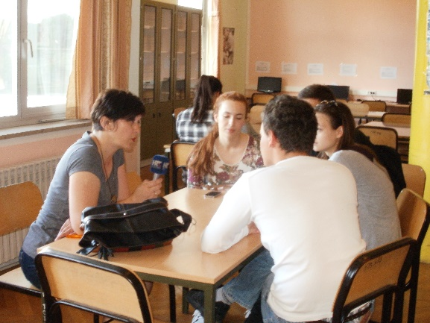 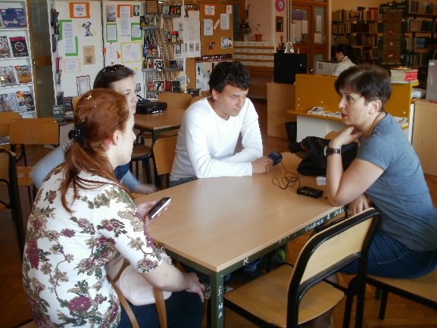

**knjižničarka: J.V.**